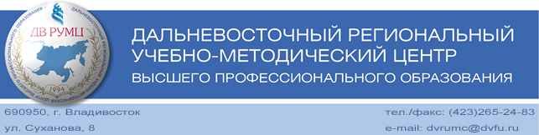

Членам учебно-методических советов ДВ РУМЦ

по техническому образованию,

заведующим инженерно-технических кафедр вузов ДВФО,

членам регионального отделения

Ассоциации инженерного образования России,

руководителям предприятий промышленности

и объединений работодателей

Уважаемые коллеги!

30-31 октября 2014 г. состоится I Всероссийская конференция «Технологическое развитие России: ключевые проблемы и решения». Конференция проводится в рамках Всероссийского Форума технологического лидерства России "ТЕХНОДОКТРИНА-2014", который проходит под патронажем Военно-промышленной комиссии при Правительстве РФ и Министерства промышленности и торговли РФ.

Цели и задачи конференции - содействие разработке Доктрины технологического развития России, конструктивное обсуждение ключевых проблем, задач, стратегий и механизмов технологического развития России, построения и развития национальной системы инженерного дела России; содействие объединению общественных и государственных сил в решении задачи технологического развития России; содействие созданию общественно-государственных институтов развития для реализации проектов и программ, направленных на решение задач технологического развития России и создания национальной системы инженерного дела и др. Важнейшим вопросом является обеспечение процессов технологического развития адекватными кадрами инженерно-технического профиля. Опережающие компетенции становятся важнейшим показателем качества образования.

От имени председателя Оргкомитета конференции, заместителя председателя Военно-промышленной комиссии при Правительстве РФ О.И. Бочкарева приглашаю Вас, ведущих сотрудников, перспективных молодых ученых и специалистов принять участие в работе этой конференции. Информационное письмо о конференции прилагается.

Контакты: [dvrumc@dvfu.ru](mailto:dvrumc@dvfu.ru), тел. 265-24-83.

С уважением,

|  |  |  |
| --- | --- | --- |
| Зам. председателя  президиума ДВ РУМЦ,  профессор |  | А.А. Фаткулин |

31.07.2014 г.